MAVEN 3.5.4

Le 22/06/2018

Table des matières

1 Connaitre les versions de MAVEN 1

2 Connaitre les ajouts des versions 2

3 Voir la Doc de référence de la version de MAVEN 3

4 Télécharger une version de MAVEN 3

4.1 Télécharger le Binary zip archive et le Source zip archive 4

4.2 Dézipper les archives à l’endroit où MAVEN doit s’exécuter 4

5 Utiliser MAVEN 4

5.1 Indiquer la localisation des binaires MAVEN dans une variable d’environnement MAVEN_HOME 5

5.2 Rajouter %MAVEN_HOME% dans le PATH Windows 7

6 Vérifier la bonne « installation » de MAVEN 8

# Connaitre les versions de MAVEN

<https://maven.apache.org/docs/history.html>

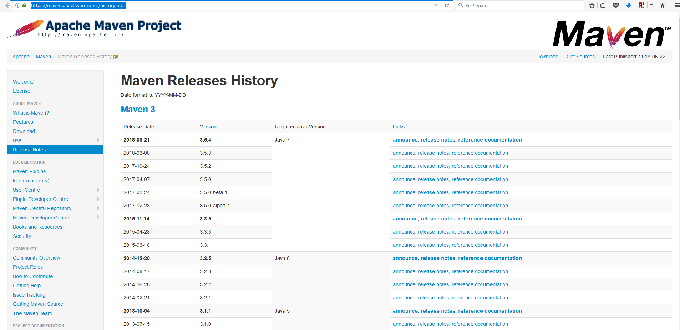

# Connaitre les ajouts des versions

<https://maven.apache.org/docs/3.5.4/release-notes.html>

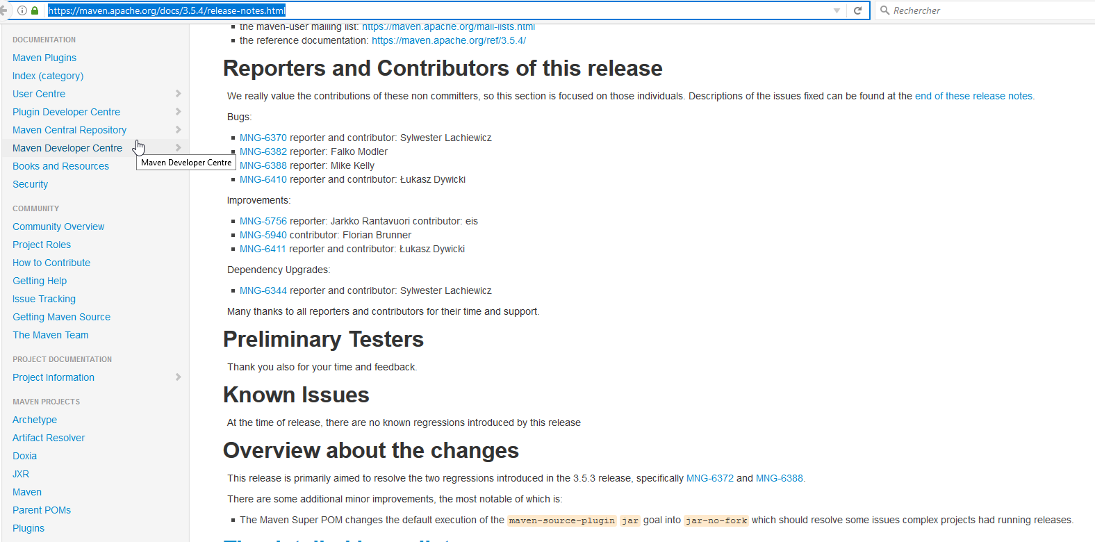

# Voir la Doc de référence de la version de MAVEN

<https://maven.apache.org/ref/3.5.4/>

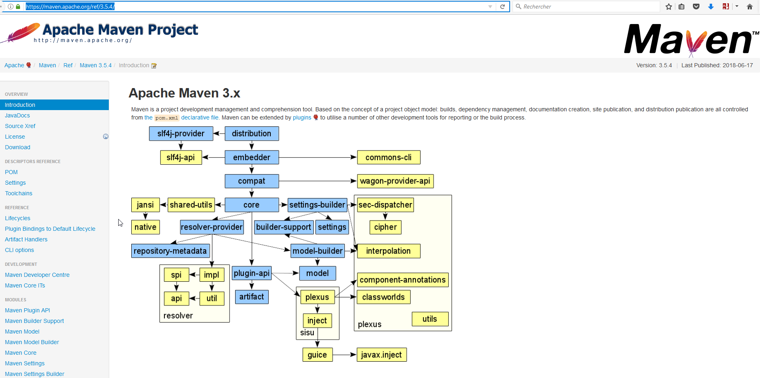

# Télécharger une version de MAVEN

<https://maven.apache.org/download.cgi>

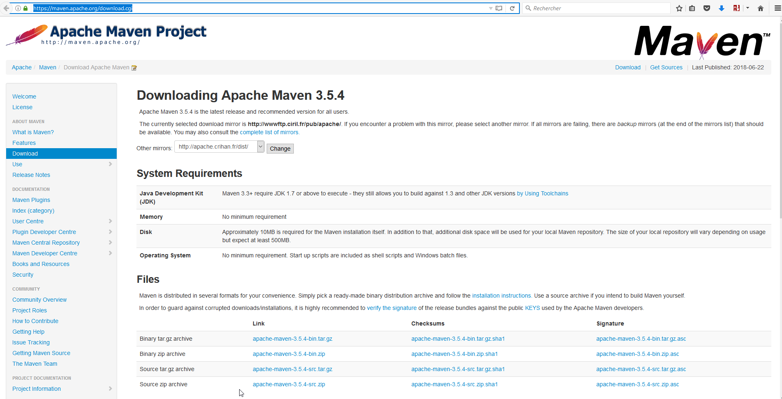

## Télécharger le Binary zip archive et le Source zip archive

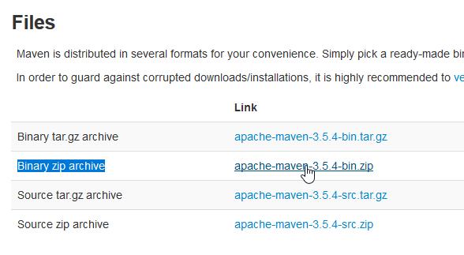

## Dézipper les archives à l’endroit où MAVEN doit s’exécuter

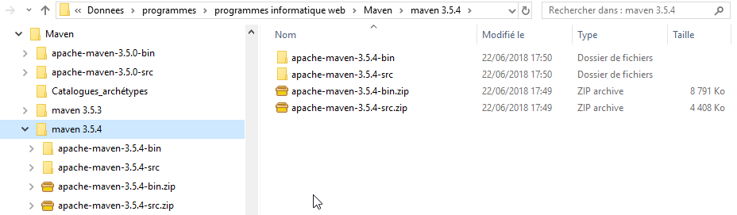

# Utiliser MAVEN

**MAVEN ne s’installe pas. Il est directement exécutable.**

C’est un programme Java :

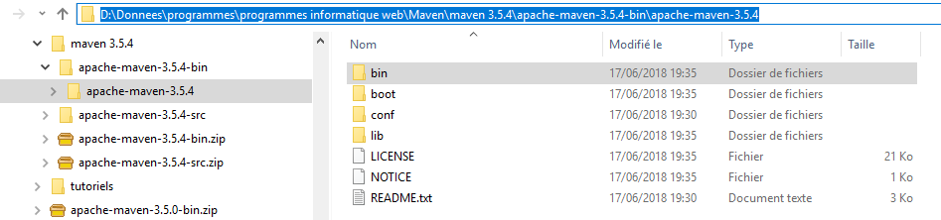

**Le répertoire bin contient tous les exécutables MAVEN**.

## Indiquer la localisation des binaires MAVEN dans une variable d’environnement MAVEN_HOME

Dans Windows 10 :

**Ouvrir le panneau de configuration Système :**

Click droit sur « Ce PC » > Propriétés

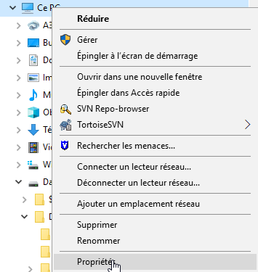

* **Paramètres Système avancés**

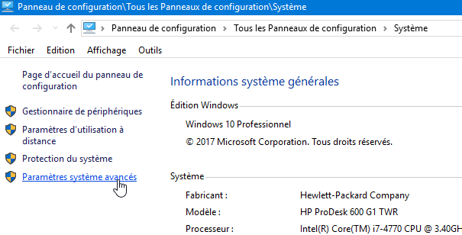

* **Variables d’environnement**

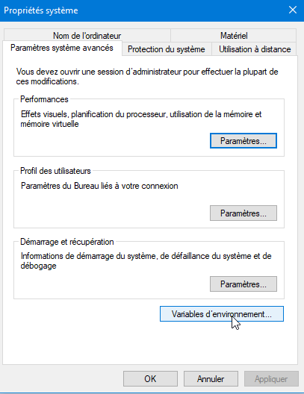

* **Créer la variable d’environnement MAVEN_HOME pointant vers les binaires Maven**

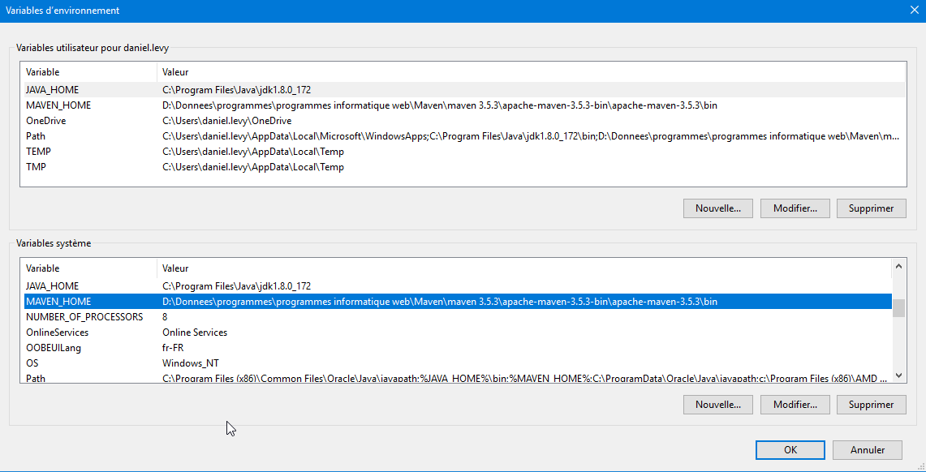

## Rajouter %MAVEN_HOME% dans le PATH Windows

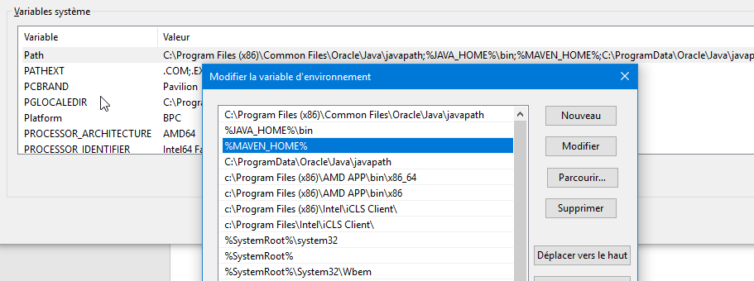

# Vérifier la bonne « installation » de MAVEN

**Ouvrir une fenêtre de commande Windows**

Click droit sur 

* Windows PowerShell (admin) ou « invites de commandes (admin) »

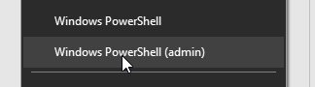

Taper **mvn –version** dans l’invite de commandes

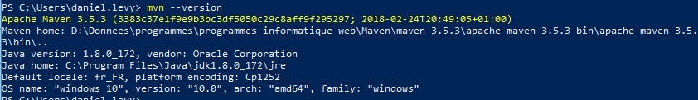

Si la version de MAVEN s’affiche, MAVEN est correctement accessible.